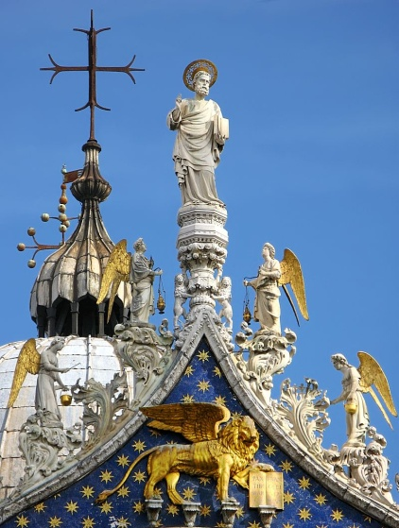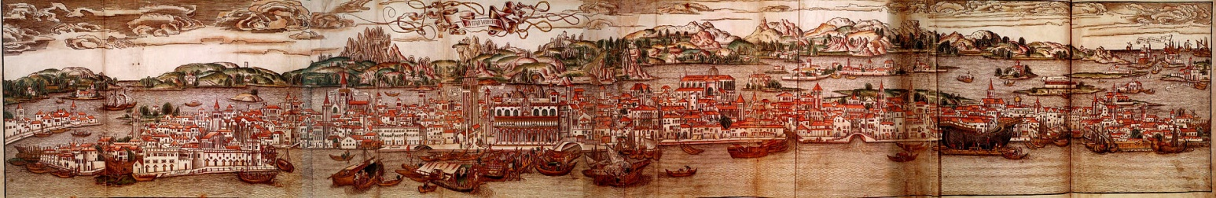

**Saint Marc et le lion ailé**

***Quelle est la géographie politique et civique de la « République » de Venise, Sérénissime seigneurie et Cité-État ?***

**LA COMMUNE DE VENISE À PARTIR DU XIIE SIÈCLE : LIEUX DE PUISSANCE ET DE POUVOIR**

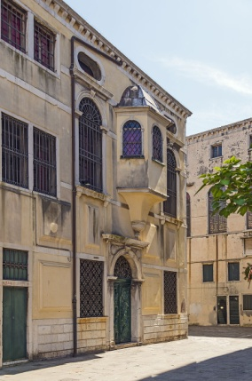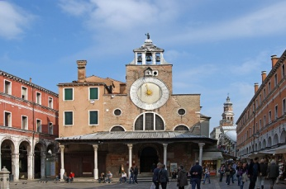

**Schola levantina**

**San Giacomo di Rialto**

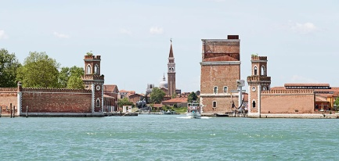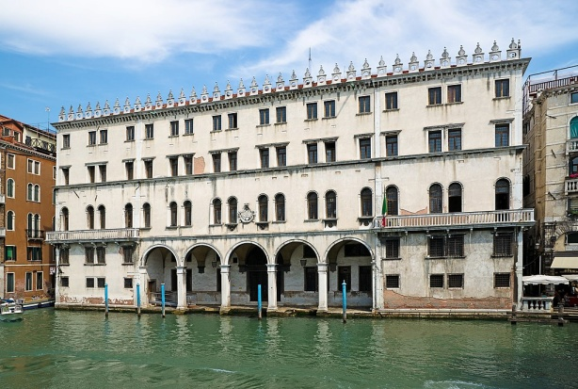

***Murano***

***Ghetto***

**Porte nouvelle de l’Arsenal**

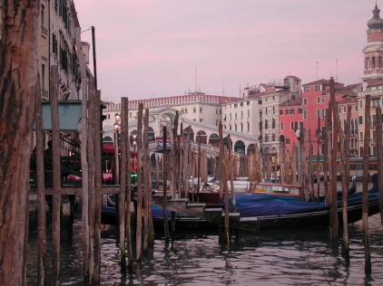

**Pont du Rialto**

**Fondaco des Tedeschi**

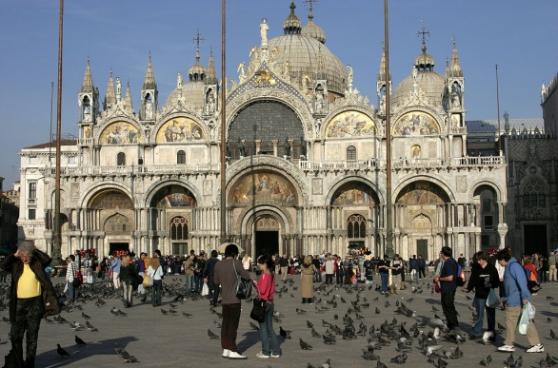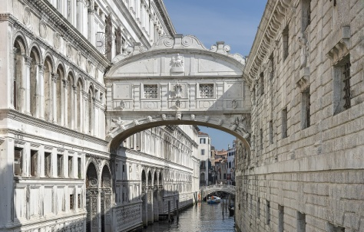

***Rialto***

***Merzeria***

***Arsenal***

***Riva degli Schiavoni***

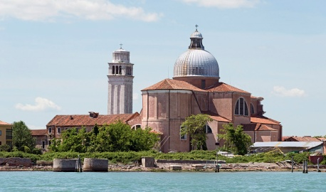

**Basilique cathédrale San Marco**

**San Pietro di Castello**

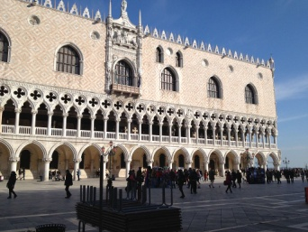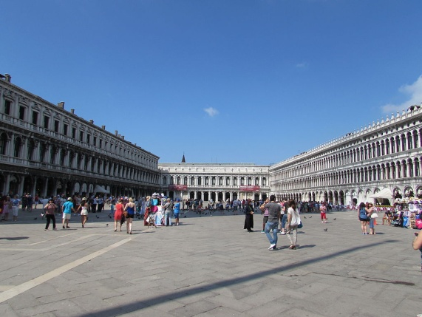

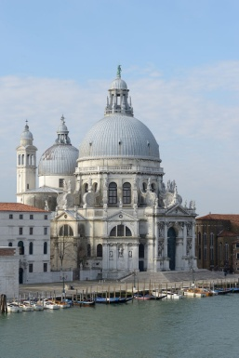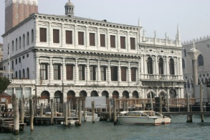

***Giudecca***

**Santa Maria della Salute**

**Les procuraties, pouvoir fiscal**

**La façade du Palais des Doges de Venise**

**La Zecca, l’atelier des monnaies**

© Conception et agencement, cartographie et illustration, Atelier de cartographie du Lycée La Fontaine, **Souleymane** ALI YÉRO, **Erwan** BERTHO & **Ronan** KOSSOU (2019).